Sertificētu sugu un biotopu aizsardzības jomas ekspertu viedoklis

Par kūdras ieguvi atradnē “Garais purvs” un pievedceļa “Garā
kūdras purva ceļš” izbūvi Bebru pagastā, Aizkraukles novadā

Viedoklis sagatavots par Dabas aizsardzības pārvaldes komentāriem 06.11.2023. vēstulē Nr.4.9/6941/2023-N.

Ietekmes uz vidi novērtējuma ziņojumā un 12.07.2021 dabas ekspertu atzinumā norādītās iznīcināmās biotopu platības nesakrīt ar DDPS “Ozols” atrodamo informāciju, jo saskaņā ar DDPS “Ozols” (skatīts 04.01.2024) plānotās kūdras ieguves vietā ir 2015.gadā kartētie ES nozīmes biotopi, kas datubāzei pievienoti 11.05.2020: Aktīvi augstie purvi, 7110* - 9,34 ha; Degradēti augstie purvi, kuros iespējama vai noris dabiskā atjaunošanās, 7120 - 82,31 ha; Purvaini meži, 91D0* - 10,61 ha. Vēstulē minētā biotopa 7120 platība (30,5 ha) savukārt nesakrīt ar biotopa poligona ģeogrāfisko platību. Ekspertu atzinuma 4.punktā minēts, ka ES nozīmes biotopu inventarizācija Garajā purvā pirmo reizi veikta 2015.gadā, taču pēc biotopu noteikšanas metodikas precizēšanas, saskaņā ar 2016.gadā aktualizētajiem purvu un purvaino mežu biotopu aprakstiem bija nepieciešama teritorijas papildus apsekošana un pārvērtēšana. Kartējums dabā aktualizēts 2021.gadā, un aprakstīts ekspertu atzinuma 4.3.punktā, kur vērtētas platības, kuras kūdras ieguves gadījumā iznīcinās: Aktīvi augstie purvi, 7110* - 20,29 ha, Degradēti augstie purvi, kuros iespējama vai noris dabiskā atjaunošanās, 7120 - 70,24 ha, Purvaini meži, 91D0* - 6,34 ha. Lūdzam ņemt vērā precizēto kartējumu.
Garais purvs uzskatāms par ietekmētu purvu, jo tajā dominē ES nozīmes biotops Degradēti augstie purvi, kuros iespējama vai noris dabiskā atjaunošanās, 7120. Ekspertu atzinuma 1.5.punktā aprakstīta situācija un kūdras ieguves vēsture. Līdz ar to sagaidāma mazāka ietekme uz dabas vērtībām, kā arī atzinumā ir plānoti pasākumi, kas mazinās ietekmi uz Paredzētās darbības teritorijai pieguļošajiem biotopiem – tie aprakstīti ekspertu atzinuma 4.1. punkta 2.tabulā un 7.7.punktā.
Vēršam uzmanību, ka meža nogabali ir noteikti saskaņā ar LR MK 21.06.2016 noteikumiem Nr. 384 "Meža inventarizācijas un Meža valsts reģistra informācijas aprites noteikumi". Galvenie parametri meža sadalīšanai nogabalos ir konkrēti meža apsaimniekošanas ierobežojumi, mežaudzes sastāvs, vecums, meža tips, valdošās koku sugas bonitāte un mežaudzes biezība. Šo parametru kopums nereti norāda uz iespējamām dabas vērtībām, tādēļ arī potenciālās bioloģiskās daudzveidības prognozēšanai izmanto nogabalu datus. Tomēr meža nogabalu un bioloģiskajai daudzveidībai nozīmīgu elementu noteikšanas metodika un mērķi atšķiras, tāpat arī katrā meža nogabalā esošā bioloģiskā daudzveidība un piemērotība īpaši aizsargājamām sugām var būt nevienmērīga. Nogabalu platībā iekļauj arī lineārus un meža infrastruktūras objektus – grāvjus, atbērtnes, ceļus, kas nevar būt visām meža sugām piemērota dzīvotne, jo tie tiek regulāri uzturēti bez kokiem. Tāpēc arī 230.kvartāla 14.nogabalā biotops noteikts nevis visā nogabala platībā, bet līdz grāvja atbērtnei gan ziemeļu, gan austrumu malā.
Piekrītam, ka ES nozīmes biotopā Veci vai dabiski boreāli meži, 9010* konstatētās īpaši aizsargājamās sugas – Hellera ķīļlape Anastrophyllum hellerianum un kailā apaļlape Odontoschisma denudatum – ir saistītas ar paaugstināta mitruma apstākļiem. Arī šajā gadījumā abu sugu atradnes konstatētas uz kritalām 230.kvartāla 14.nogabala dienvidu daļā, kas ir zemāka un mitrāka (1.attēls). Sausi koki un kritalas ir sastopami arī nogabala ziemeļu daļā, kas atbilst ES nozīmes biotopam, taču tā atrodas nedaudz augstāk, un tur ir sausāks mikroklimats. Ekspertu atzinumā ir norādīts, ka, atbrīvojot ceļa trasi, bīstamie sausie koki un traucējošās kritalas pārvietojamas mežaudzē. Līdz ar to nākotnē palielināsies sugām piemērota substrāta pieejamība.
Lai maksimāli samazinātu plānotā pievedceļa būves ietekmi uz ES nozīmes biotopu, secināts, ka ir iespējams risinājums: gar 230.kvartāla 14.nogabalu 120 m garā posmā nerakt ceļa sāngrāvi biotopa pusē, un šajā posmā ceļa brauktuves grants segas platumu samazināt līdz 4,5 m. Šajā gadījumā ceļa konstrukcijas izbūvei nepieciešama 10 m plata atmežojamā josla. Līdz ar to ES nozīmes biotopa Veci vai dabiski boreāli meži, 9010* platības samazinājums būs nevis 0,24 ha, bet 0,12 ha. Nerokot jaunu grāvi gar biotopu, netiks veicināta ziemeļu daļas nosusināšana. Arī pats sablīvētais ceļš šajā posmā kalpos kā barjera, un nav nepieciešams iestrādāt papildus ūdensnecaurlaidīgus materiālus. Grāvju notece šobrīd ir dienvidaustrumu – dienvidu virzienā (1.attēls), un esošais grāvis aiz plānotā pievedceļa turpinās novadīt ūdeni no blakus teritorijas tajā pašā virzienā, kā arī nodrošinās virsūdens novadīšanu no uzbūvētā ceļa klātnes. Ūdeni no kūdras ieguves vietas novadīs pa grāvi Nr.662 un grāvis Nr. 144 kalpos galvenokārt kā sāngrāvis. Lūdzam ņemt vērā nosacījumu: 120 m garā ceļa posmā gar 230.kvartāla 14.nogabalu nerakt ceļa sāngrāvi biotopa pusē, un šajā posmā ceļa brauktuves grants segas platumu samazināt līdz 4,5 m. Pieļaujama koku ciršana līdz 10 m platā joslā no atbērtnes.
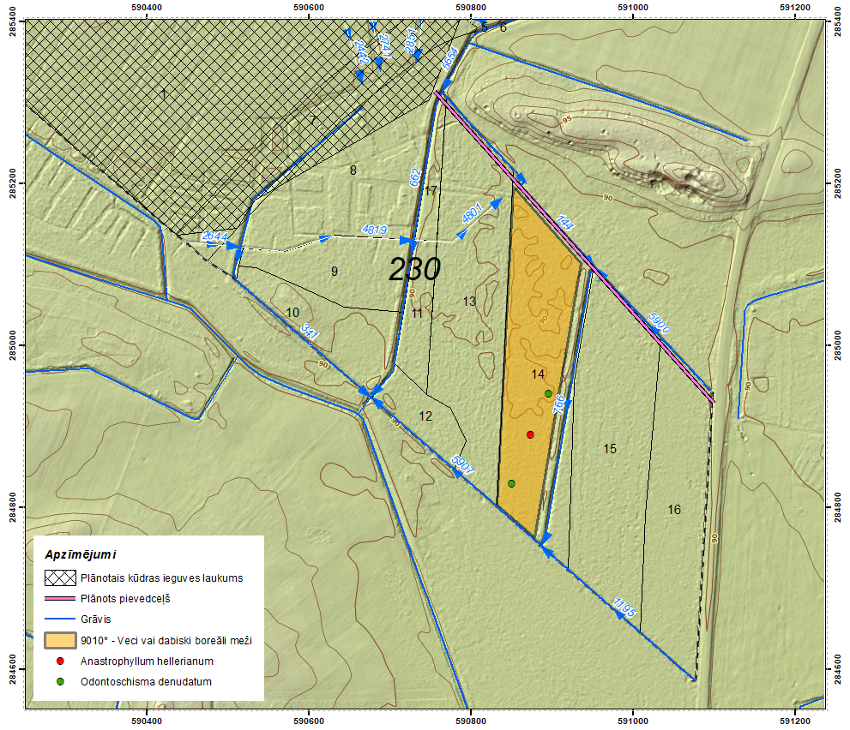
1.attēls. ES nozīmes biotops Veci vai dabiski boreāli meži, 9010* un īpaši aizsargājamu sugu atradnes pie plānotā pievedceļa “Garā kūdras purva ceļš”. Kartogrāfiskā pamatne: LiDAR zemes reljefa modelis ar augstumlīknēm.
Ar plānoto kūdras ieguves vietu 229.kvartālā robežojas 3 ES nozīmes meža biotopu poligoni (2.attēls).
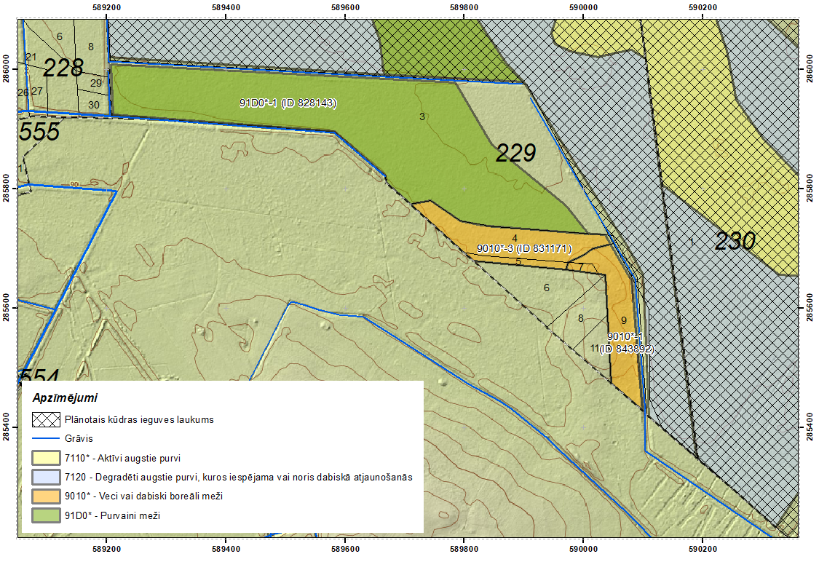
2.attēls. ES nozīmes biotopi, kas robežojas ar paredzētās kūdras ieguves teritoriju. LiDAR zemes reljefa modelis ar augstumlīknēm. Kartogrāfiskā pamatne: LiDAR zemes reljefa modelis ar augstumlīknēm.

ES nozīmes biotopā Purvaini meži, 91D0*-1 (DDPS “Ozols” ID 828143) atbilstošs hidroloģiskais režīms un šim biotopa veidam raksturīgais zemsedzes sugu sastāvs saglabājies tieši tāpēc, ka ziemeļu malā tas norobežots no grāvja ar platu atbērtni, kas šobrīd ir sablīvējusies un aizkavē ūdens noplūdi uz grāvi. Biotops ir zemas kvalitātes, jo veidojies, aizaugot purvam. Turpmāko ietekmi uz purvaina meža biotopu nevar pilnīgi izslēgt, bet to iespējams mazināt. Tīrot kontūrgrāvi posmā gar biotopu, izrakto materiālu paredzēts novietot un sablīvēt biotopa pusē esošajā atbērtnē.
ES nozīmes biotops Veci vai dabiski boreāli meži, 9010*-3 (DDPS “Ozols” ID 831171) atrodas reljefa pazeminājumā. Mitrumu un atbilstošu mikroklimatu nodrošina ziemeļu pusē esošais biotops Purvaini meži, 91D0*. Austrumu malā 20 m posmā biotops robežojas ar grāvja atbērtni/valni, kas arī aizkavē noteci. Lai nebūtu jācērt koki biotopā, paredzēts saglabāt esošo valni, bet tehnikai pārvietoties pa jaunu atbērtni grāvja pretējā pusē.
ES nozīmes biotops Veci vai dabiski boreāli meži, 9010*-1 (DDPS “Ozols” ID 843892) ir mežaudze reljefa pacēlumā, sausos apstākļos. Zemsedzē raksturojošās ir tipiskā biotopa varianta sugas. Arī te biotops austrumu malā robežojas ar grāvja atbērtni/valni. Hidroloģiskā režīma izmaiņas nepazeminās biotopa struktūru un funkciju kvalitāti. Svarīgi ir necirst kokus biotopā, kas arī tiks ievērots, veidojot grāvim jaunu atbērtni, pa kuru pārvietoties tehnikai kūdras ieguves laukuma pusē.

Vija Kreile
Sertifikāts Nr. 021; jomas: vaskulārie augi, meži un virsāji, zālāji, purvi; sertifikāts derīgs līdz 17.07.2028.
Tālrunis: +37126586646
e-pasts: v.kreile@lvm.lv

Ilze Kukāre
Sertifikāts Nr. 115; jomas: vaskulārie augi, sūnas, ziemeļu upespērlene (Margaritifera margaritifera), biezā perlamutrene (Unio crassus), meži un virsāji, purvi, zālāji, stāvoši saldūdeņi, tekoši saldūdeņi, alas, atsegumi un kritenes; sertifikāts pagarināts līdz 27.05.2027. Zīdītāji – sikspārņi; izsniegts 06.05.2021. līdz 05.05.2024. Ķērpji, sēnes; izsniegts 10.03.2022. līdz 09.03.2025.
Tālrunis: +37129430076
e-pasts: i.kukare@lvm.lv

ŠIS DOKUMENTS IR ELEKTRONISKI PARAKSTĪTS AR
DROŠU ELEKTRONISKO PARAKSTU UN SATUR LAIKA ZĪMOGU

ILZE KUKĀRE
Laika zīmoga uzlikšanas laiks:
2024-01-08 08:18:45

VIJA KREILE
Laika zīmoga uzlikšanas laiks:
2024-01-08 08:28:46

